简介：SLS控制台内嵌操作指南

一、机制

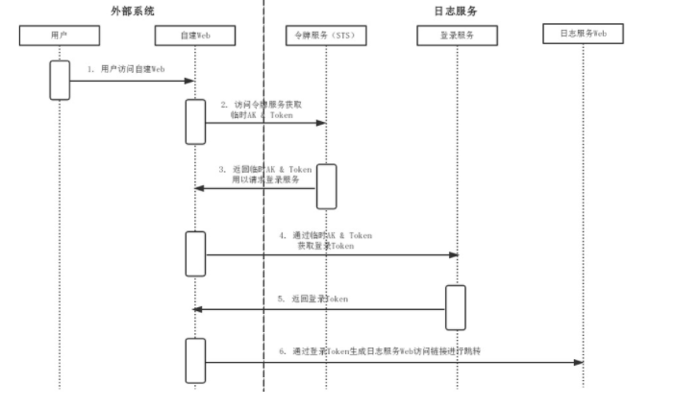  
详见：[https://help.aliyun.com/docum...](https://help.aliyun.com/document_detail/74971.html" \t "_blank)

二、操作

2.1 子账号操作（主账号身份操作）

• 登陆ram控制台，创建子账号。  
• 给子账号授予AliyunSTSAssumeRoleAccess权限。

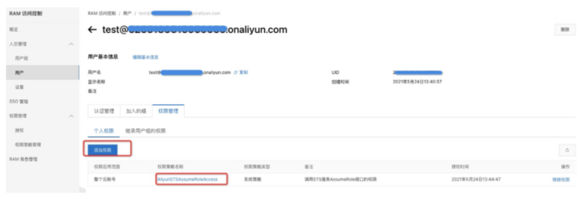

• 创建子账号ak，并保存。

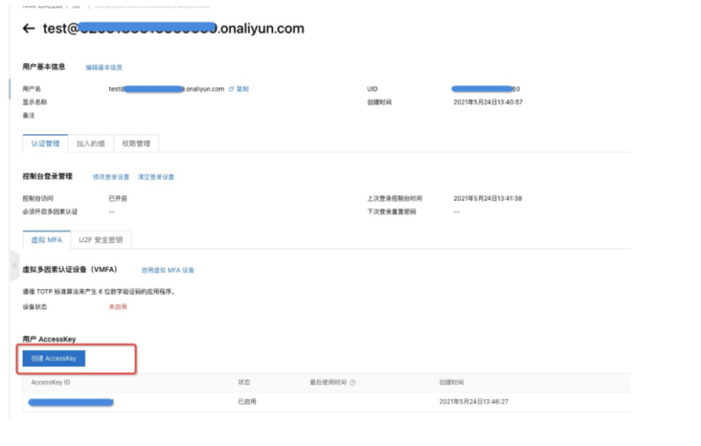

2.2 创建操作角色（主账号身份）

• 主账号下创建角色，授予当前账号AliyunLogReadOnlyAccess权限。

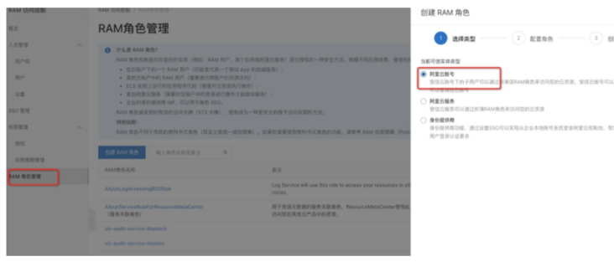  
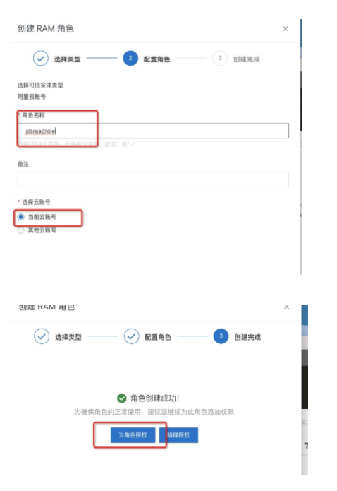  
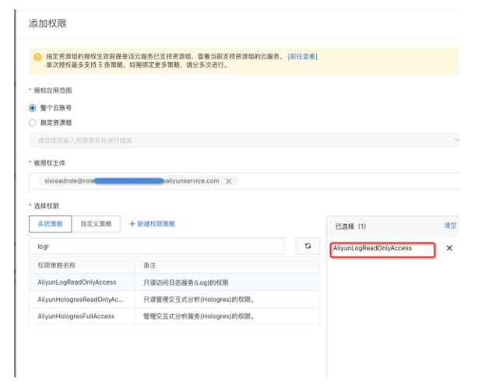

• 在主账号下创建出具有sls读权限读slsreadrole角色，具有AliyunLogReadOnlyAccess权限。  
• 这里的arn拷贝下来，后续代码使用。  
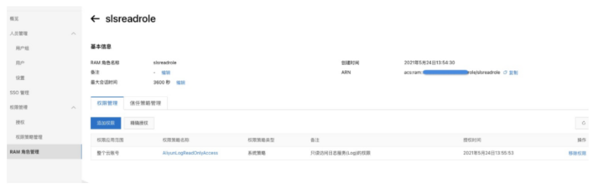  
信任策略，表示子账号具有assume权限。

{

"Statement": [

{

"Action": "sts:AssumeRole",

"Effect": "Allow",

"Principal": {

"RAM": [

"acs:ram::主账号uid:root"

]

}

}

],

"Version": "1"

}

2.3 代码获取免登页面

代码链接：[https://samplecode.oss-cn-han...](https://samplecode.oss-cn-hangzhou.aliyuncs.com/slsconsole.py?spm=a2c4g.11186623.2.17.71337019d4IbX1&file=slsconsole.py)

需要修改的配置：

• SigninHost： 国内站账号'[https://signin-intl.aliyun.com](https://signin-intl.aliyun.com/)'，国际站账号：'[https://signin.aliyun.com](https://signin.aliyun.com/)'  
• accessKeyId/accessKeySecret 子账号ak，即2.1建的ak  
• roleArn：主账号下建的role，即2.2建的role  
• destination：要访问的目的地